Túra a Pilis-hegységben
2011. május 28-án

Táv: 10,5 km
Szint: 365 m emelkedés, 322 m lefelé
A túra nehézségi foka: enyhe emelkedőkkel és lejtőkkel tarkított, de jól járható túraútvonal
Találkozó: 2011. 05. 28-án (szombaton) 8:30 és 8:45 között a Batthyány téren a HÉV pénztárak előtt.
Indulás: 8:58 órakor a Szentendrére tartó HÉV-vel Pomázra, majd onnan a 9:55-kor induló Volán busszal Dobogókőig. A csoporthoz bármely HÉV állomáson lehet csatlakozni.
Dobogókőn a Kilátó és a Turista múzeum megtekintése
Útvonal: Dobogókő – PZ kör Szakó-nyereg, Ilona pihenő, Z+ Hoffmann vadászház, műúton az Égett-hársig, majd a Z sáv jelzésen (Római út) a Két-bükkfa-nyeregig.
Várható költségek: Bp. – Pomáz (HÉV) + buszjegy kb 1250-1300 Ft oda-vissza. A BKV bérlettel rendelkezők csak a közigazgatási határtól vegyenek jegyet, így olcsóbb. A fenti árak teljes árú felnőtt jegyre vonatkoznak. Az utazási igazolvánnyal rendelkezőknek, nyugdíjasoknak, diákokok a fele számítandó.
Hazaérkezés: a Két-Bükkfa-nyeregtől Volán busszal Pomázig, majd haza HÉV-vel kb 17:30 körül a Batthyány térre
Túravezető: Nagyné Borbély Ilona

A túrázáshoz a tavaszi-nyári időjárásnak megfelelő öltözék, esőkabát és kényelmes túracipő ajánlott.
Mindenki hozzon magával igényének megfelelő mennyiségű élelmet és innivalót, mert az úton az utolsó vásárlási lehetőség Dobogókőn az indulásnál lesz.

Kedvcsinálónak néhány kép a Pilisről:

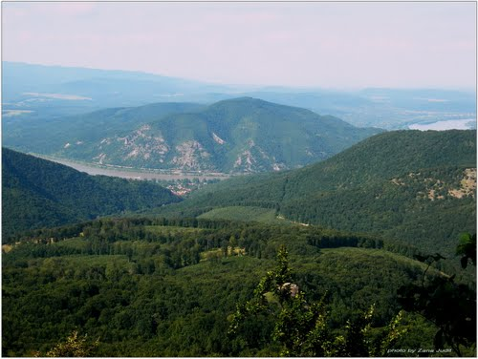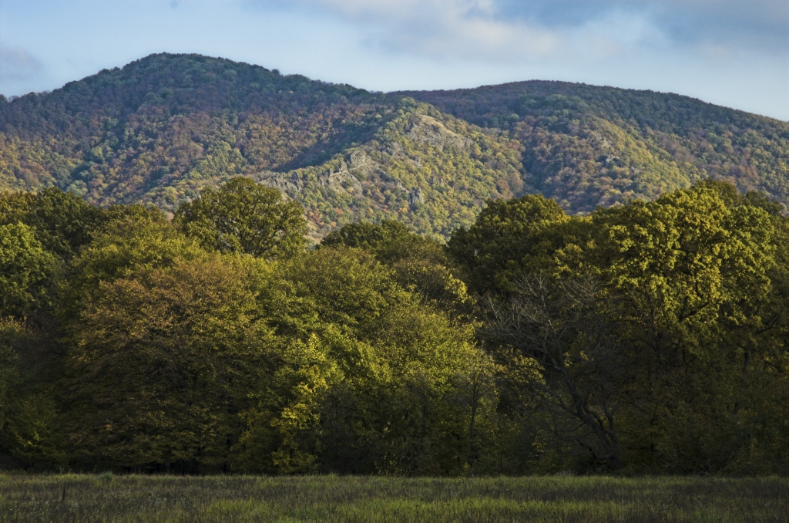
Dobogókői panoráma A Prédikálószék és a Vadálló-kövek

Képek a Hoffmann vadászházról és a Szakó-nyeregről
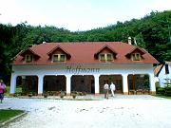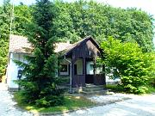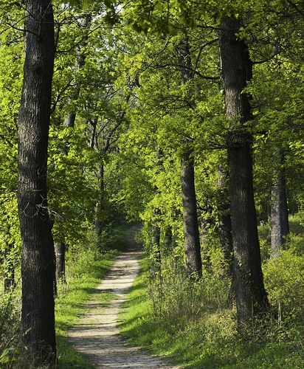

Szeretettel várok mindenkit egy kellemes májusi sétára. Kérek előjelentkezést május 26-ig.
Üdvözlettel: Nagyné Borbély Ilona
Tel: 30-996-8655
E-mail: ilona.b.nagyne@gmail.com
Budapest, 2011. május 16.

